Il condizionale presente

**Attività 1.** Ecco il testo della canzone “Condizionale presente” di Marco Martinelli. Quando la ascolti, scrivi il verbo coniugato che senti (se c’è uno spazio vuoto) o scegli il verbo giusto (**in grassetto**) se c’è la scelta tra i due.

____________________

Tutte le formule chimiche possibili

Per farti essere sempre così

Sulla linea orizzonte perfetta

Ai miei occhi netta

E tutte le manipolazioni per darti

In tutte le stagioni

Quei fiori che un po’

Ti assomigliano

Esplosivi odorosi

Al loro aprirsi sfacciato sul sole

**Affiancherei / Affronterei** qualsiasi pericolo

E sanerei ogni ferita dolore

**Allungherei** **/** **Allargherei** le braccia

Per un abbraccio migliore

Tu mi fai sentire l’amore

Perché riveli tutto di me

Tu, tu mi cambi il ritmo delle ore

Perché altra musica non c’è

Mi spieghi cosa che conta

Che cosa davvero conta

**Salverei / Sovvertirei**

Tutte le regole dell’Universo

Per preservarti farti essere più forte

Tutti uguali ed ognuno un diverso

**Spegnerei / Sparirei** le malattie,

Le carestie, le guerre

E ogni fine per non perderti mai

E tu la stella da non sparire

Girarti intorno

Che per morire diventa lucente notte e giorno

Più grande più bella

Luminosa e avvolgente

E perfino bruciante

Tu mi fai ubriacare d’amore perché

Sposti tutto di me

Tu mi fai volare le ore

Perché altra voce non c’è

Che dica cosa che conta

Cos’è che davvero conta

**Rifletterei / Rinfoltirei** foreste

Per darti l’ombra ed il respiro

Più grande degli alberi del mio cammino

E **dimostrerei / dannaggerei**

che i pazzi sono buoni

Sognatori

Raggiungo passioni

In bilico

In piedi

Su semplici emozioni

E _________________ e vorrei

e _________________ tu lo sai

Le cose che farei

Che ho in mente

Tu

Che ________________ veramente

Tu

Quello che _________________

Condizionale presente...

**Attività 2.** Scrivere la definizione o qualche sinonimo per questi verbi dalla canzone. Usare un dizionario se necessario!

sovvertire - __________________________________________________________________

rinfoltire - ___________________________________________________________________

affrontare - __________________________________________________________________

allungare - ___________________________________________________________________

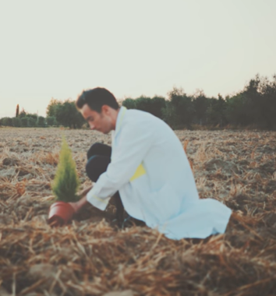

**Attività 3.** Marco fa una passeggiata nella natura per riflettere sul mondo. Leggere le domande e riflettere anche tu prima di rispondere.

1. Cosa faremmo noi per migliorare la società?

___________________________________________________________________________

___________________________________________________________________________

1. Cosa farebbero Marco e i suoi amici per salvare il pianeta?

___________________________________________________________________________

___________________________________________________________________________

1. Cosa faresti tu per aiutare un/una/* amico/a/*?

___________________________________________________________________________

___________________________________________________________________________